1０．会計（決算・予算・利用料金等）

（１）決算見込み（令和６年度）
大阪府中央卸売市場は、開場以来地方公営企業法を適用しています。地方公営企業とは、地方公共団体が経営する企業の総称のことです。
地方公営企業は、施設・設備の更新投資だけでなく、環境の変化に対応し、本来の目的である公共の福祉の増進を達成していくために、現状の財務情報をしっかり把握することが必要になります。
そのため、大阪府中央卸売市場では、一般の企業と同様に貸借対照表や損益計算書等を作成し、財務情報を把握するために地方公営企業会計を適用しています。
損 益 計 算 書
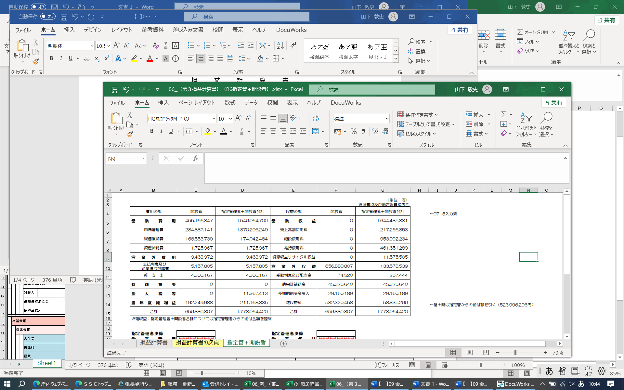

貸 借 対 照 表
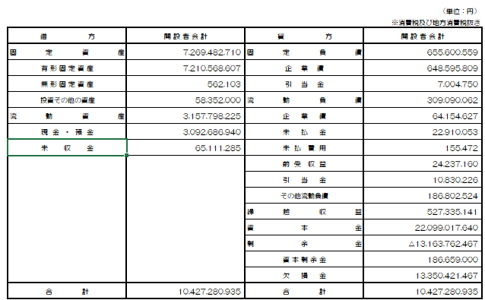

（２）主な施設整備
≪費用（税抜き）≫

○建設改良（開設者）
５３百万円

○修繕※緊急修繕等含む
２０３百万円
開設者 42百万円
指定管 161百万円

○活性化事業（指定管）
３２百万円

≪令和６年度≫

○建設改良
高圧受変電設備改修工事

○主な計画修繕・活性化事業
水産A棟低圧共用幹線設備改修工事
屋外ハイポール灯改修工事
水産せり場床面改修工事
災害用マンホールトイレ設置工事
水産大通り防鳥ネット設置工事
正門守衛室ネットワークカメラ敷設工事

≪令和７年度（予定）≫

○主な計画修繕・活性化事業
量水器取替工事
水産Ｂ棟低圧共用幹線設備改修工事

≪費用（税抜き）≫

○修繕※緊急修繕等含む
２４９百万円
開設者 106百万円
指定管 143百万円

○活性化事業（指定管）
４０百万円

≪費用（税抜き）≫

○建設改良（開設者）
８８万円

○修繕※緊急修繕等含む
１８４百万円
開設者 61百万円
指定管 123百万円

○活性化事業（指定管）
４２百万円

≪令和５年度≫

○建設改良
高圧受変電設備改修工事（工事監理業務）

○主な計画修繕・活性化事業
電力量計取替工事
水産仲卸A棟動力盤改修工事
水産棟屋上防水改修工事
水産軒下通り防鳥ネット設置工事
水産せり場床面改修工事
電気自動車用充電設備設置工事

≪費用（税込み）≫

○建設改良（開設者）
２７６百万円

○修繕※緊急修繕等含む
７７百万円
開設者 ７百万円
指定管 ７０百万円

○活性化事業（指定管）
７７百万円

（３）予算（令和７年度）

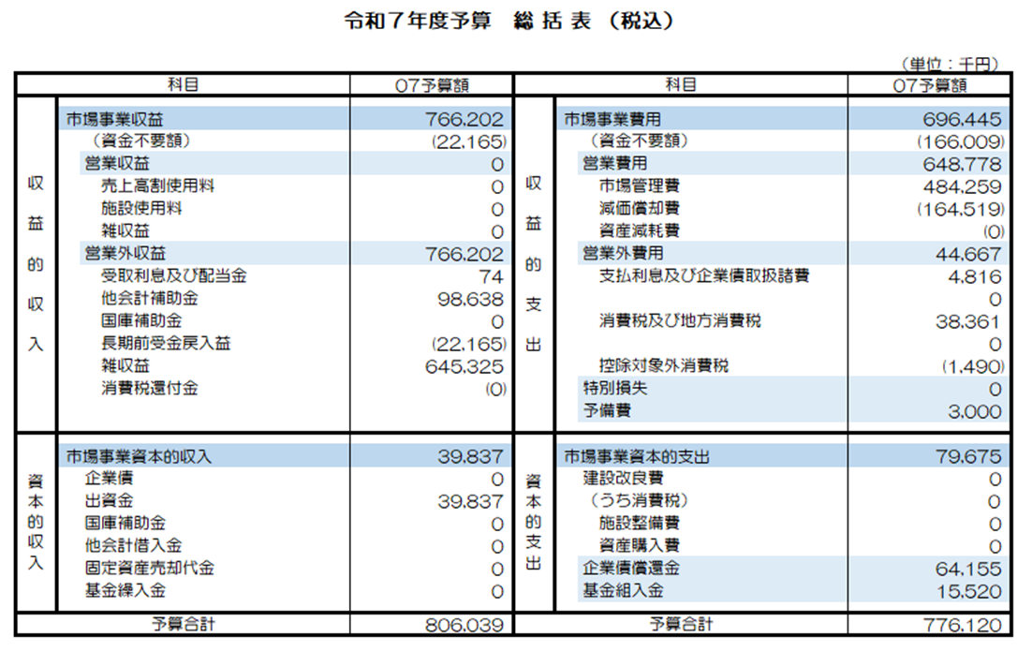

（４）会計の基本構造
当市場の会計の基本構造は以下のとおりです。

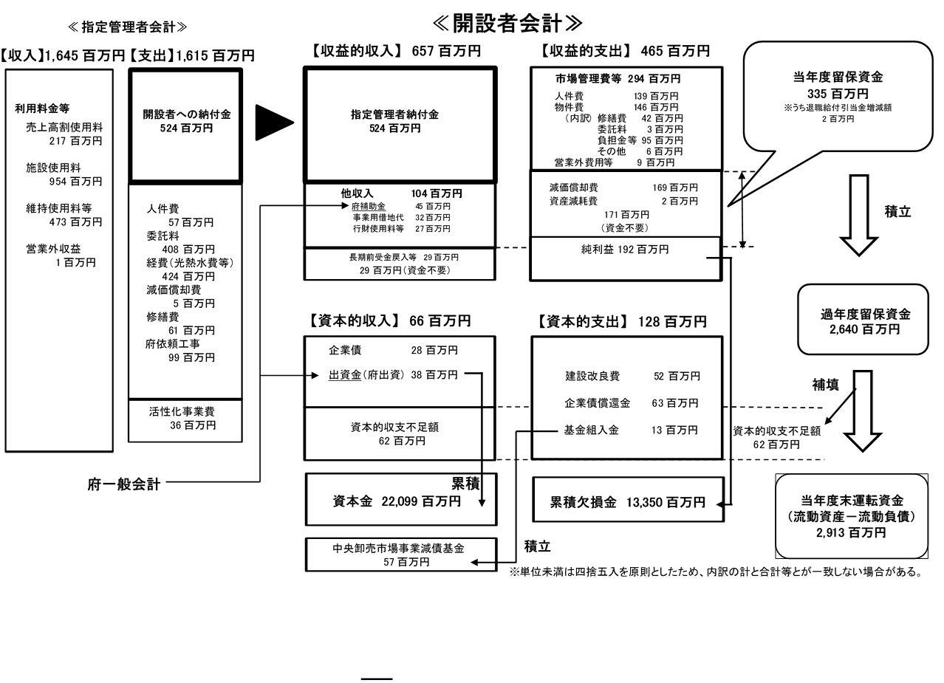
会計の基本的な構造（令和６年度決算）
※消費税及び地方消費税抜き

（５）利用料金
使用料金額の範囲内で、開設者の承認のもと、指定管理者が設定します。

【施設利用料金（面積割）一覧】 （税込）

